

实验报告

课程名称：C++面向对象编程

实验项目：Assignment2

专业班级：计算机2502班

姓名：黄宗凯 学号：250405213

实验室号： 实验组号：

实验时间： 批阅时间：

指导教师： 成 绩：

沈阳工业大学实验报告

（适用计算机程序设计类）
专业班级： 学号： 姓名：
实验名称：Assignment2
1.实验目的：const 成员函数，const 对象，this指针，浅深拷贝，对象数组，组合聚合，静态成员变量及函数
2.实验内容：

实验方案（程序设计说明）算法设计： 测试
简化流程图： （详细见UMI图）
：4. 实验步骤或程序（经调试后正确的源程序）
5．程序运行结果
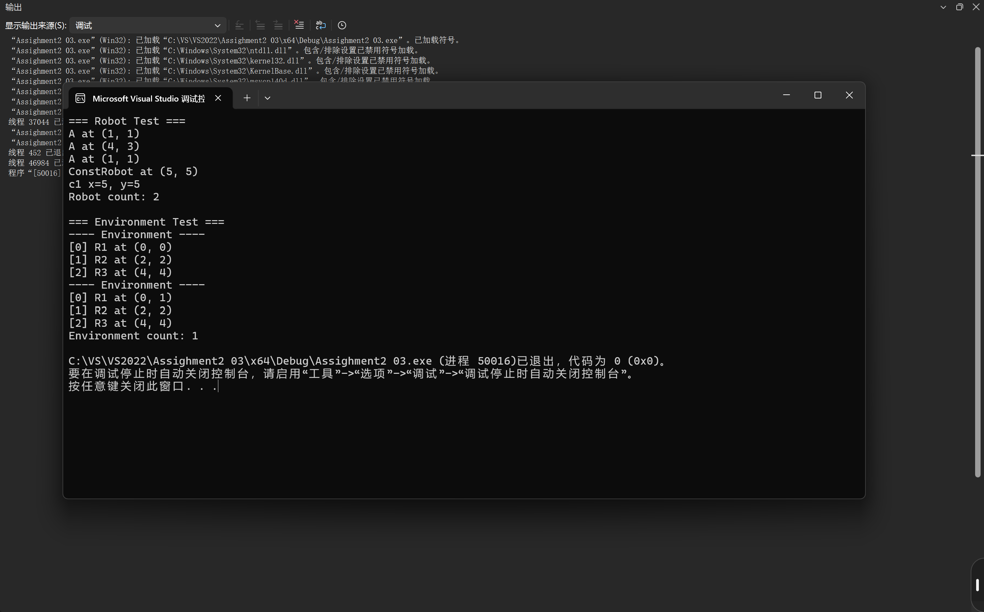
6．出现的问题及解决方法

[范例] 沈阳工业大学实验报告

（适用计算机程序设计类）
专业班级： 国际贸易0501 学号： 05010022 姓名： 李晓光
实验室： 综合楼310机房 实验组号（或微机编号）： B4
实验名称：
1. 实验目的：
掌握用Access创建查询的方法
能够使用SQL语言进行简单查询

2. 实验内容：
(1) 学习掌握创建表的方法。
(2) 学习向表中添加记录的方法。
(3) 学习设定表之间的关系。
(4) 学习SQL语言的语法格式。
3. 实验方案（程序设计说明）
(1) 创建学生管理数据库。
(2) 在数据库中建立学生表、课程表、选课表。
(3) 建立3个表的关联关系。
(4) 向表中添加数据。
(5) 用SQL语言完查询任务。
4.实验步骤或程序（经调试后正确的源程序）
（填写主要步骤与程序代码等见附件A）

附件A 沈阳工业大学实验报告

（适用计算机程序设计类）
专业班级： 国际贸易0501 学号： 05010022 姓名： 李晓光
实验步骤或程序：

1．创建数据库及表，并向表中添加数据。
学生表数据如下：
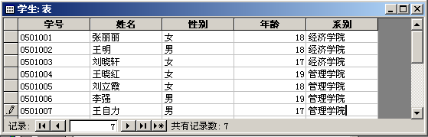
课程表数据如下：
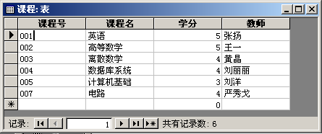
选课表数据如下：
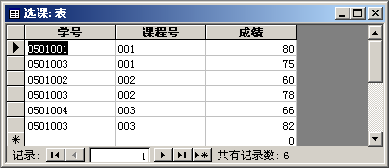

2．创建查询

（1）查询全部学生信息。
在SQL窗口输入语句：SELECT * FROM 学生，如图所示。
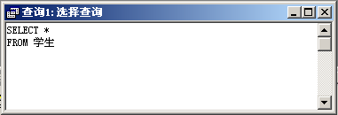
运行结果如下：
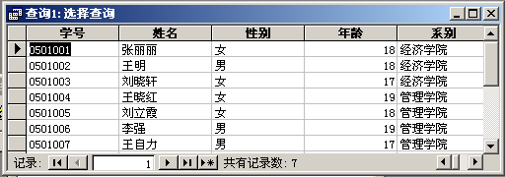

（2）查询王明所选修的课程编号和成绩。
在SQL窗口输入语句：
SELECT 课程号，成绩
FROM 选课
WHERE 学号 IN (SELECT 序号
FROM 学生
WHERE 学生.姓名＝“王明”)
如图所示。
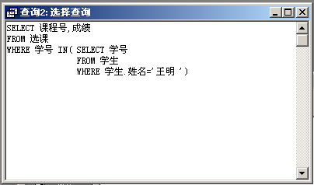
运行结果如下：

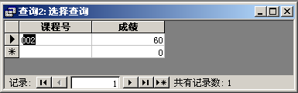
分析：从学生表课查到“王明”的学号为“0501002”，从选课表可查到“0501002”只选了一门课，课程号为“002”，成绩60。该SQL语句是正确的。

（3）查询刘晓轩选修的课程名称及任课教师。
在SQL窗口输入语句：
SELECT 课程号，教师
FROM 课程
WHERE 课程 IN (SELECT 课程号
FROM 选课
WHERE 学生号IN
(SELECT 学号
FROM 学号
WHERE 姓名＝“刘晓轩”)
如图所示。
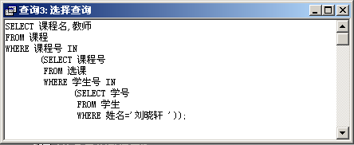

运行结果如下：
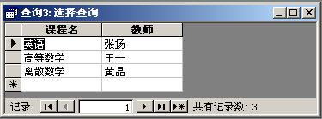
分析：从学生表课查到“刘晓轩”的学号为“0501003”，从选课表可查到“0501003”只选了三门课，课程号为001、002、003，从课程表可以查到这三门课的任课教师是张扬、王一、黄晶。该SQL语句是正确的。

实验报告说明
1．实验项目：即实验题目，要求与实验指导书中一致。
2．实验目的：目的要明确，抓住重点，符合实验指导书中的要求。
3．实验方法：是实验报告极其重要的内容，包括算法设计思路，必要的流程图，界面设计说明，使用模块和变量说明等。
4．实验步骤或程序：实验完成的主要步骤与程序代码等。
5．出现的问题及解决方法：记录实验过程中遇到的问题，解决问题的方法。
6. 注：实验报告成绩将记入实验成绩，要按照实验教师要求及时上交。
7．模版中蓝色字部分在完成实验报告后删除。

